Mekanik – Kræfter bil på skråplan

En bil, der vejer 1100 kg, holder stille på en vandret vej.
- Beregn tyngdekraften og normalkraften på bilen

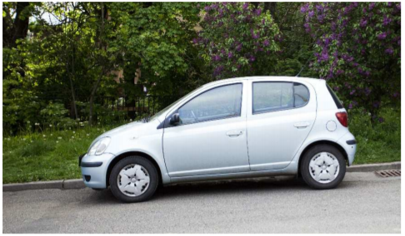
Samme bil placeres nu på en bakke, der hælder 4° i forhold til vandret, som vist på billedet. Håndbremsen er ikke trukket og vi ser bort fra friktion.
Foto: colourbox

- Tegn en skitse af bilen på bakken og de kræfter, der virker på den.

- Bestem den resulterende kraft på bilen

For at forhindre, at bilen triller ned ad bakken, trækkes håndbremsen nu. Håndbremsen virker kun på bilens baghjul.

- Hvor stor skal friktionskoefficienten mellem dæk og vej mindst være, for at bilen kan blive holdende?

